一、交互设计

1. 设计概述

Web应用是可视性、动态性、功能性和技术性元素的交织，为了是很好地将这些元素综合并解决相互之间的冲突，以提供给用户感兴趣的、有吸引力、一致的和易于理解的体验，我们进行交互设计，交互设计是规划和描述事物的行为方式，然后描

传达这种行为的最有效形式。

我们的设计核心是人性化， 重点是根据人的心理、生理特点，运用技术手段，创造简单、友好的交互方式，并具有良好的可维护性、可重用性、可伸缩性、可扩充性和可持续性等。

1. 设计特点
2. 用户页面组织：

我们将屏幕分为导航（约占10%）与主体内容（约占90%）两部分，其中，导航部分为蓝底白字，主体内容部分为白底黑字，做出鲜明区分。

1. 导航设计：

导航分为“发布”、“项目”、“个人”、“智能匹配”“个人中心”“注销”共六个板块减轻用户的认知压力。“个人中心”采用方向援助策略，解决“我访问过哪”“我参与过什么项目”“我发布过什么项目”等问题。“项目”和“个人”可以查看可供用户选择的项目及人才，“智能匹配”可根据用户的自身特点快速找到相应的项目。“注销”帮助用户切换账号。

1. 复杂的活动会话设计：

将尽量将复杂任务和导航的可能性关联起来，每次导航步骤触发一个动作，只调用一个页面。

1. 设计模式

选用直接了当的模式原理：

页面编辑：单字段行内编辑

直接选择：对象选择，直接选择对象

上下文交互工具：实时可见工具，把工具栏内容放在页面中

1. 展示设计
2. 设计概述

Web页面设计需要考虑各种组件要素、导航链接网、以及其它诸多要素，如用户的行为习惯、页面框架布局（目录结构、页面布局、页面尺寸等）、页面元素（LOGO、图片、动画、文字、点、线、面等）、美学（色彩、风格、创意等）等。根据人的特点，运用技术手段，创建简单、友好且令人满意的人性化的Web页面。

我们的多媒体内容从组件角度进行开发，并隐含地在网中进行定义，针对各种文化、技术和上下文需求，具有很好的适应性。

1. 设计特点
2. 尊重绝大多数用户的习惯：

大多用户浏览页面都是首先注意偏左上角的内容，用户的浏览顺序一般是从上到下，从左到右。用户阅读页面用户匆忙，根据题目选择阅读内容，所以标题要具有代表性。

1. 页面元素设计：

将LOGO、图标、文本块、图片等及其组合等页面元素遵循设计原则进行组织，在二维空间中进行布局。

LOGO：



导航：



文字与图标：

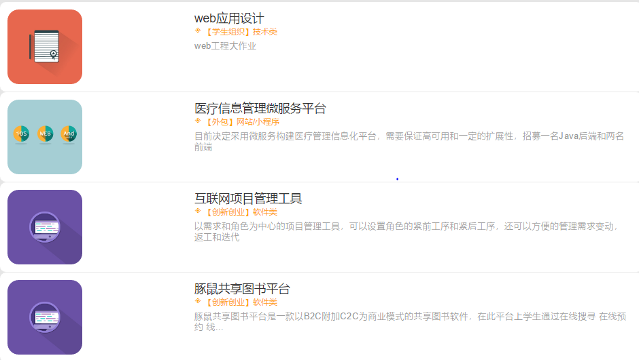

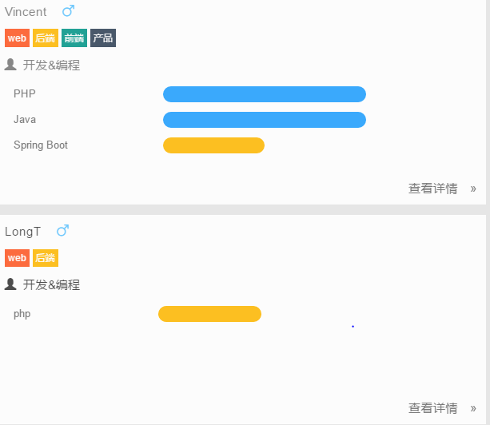

弹框：

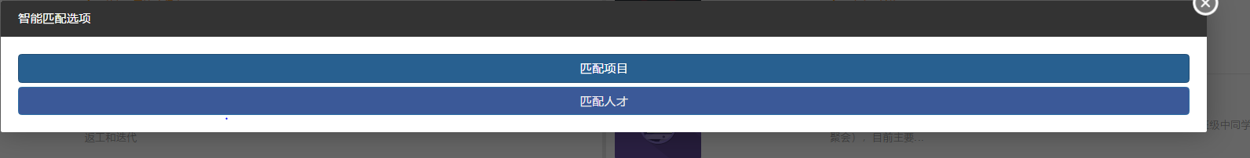

文本框：

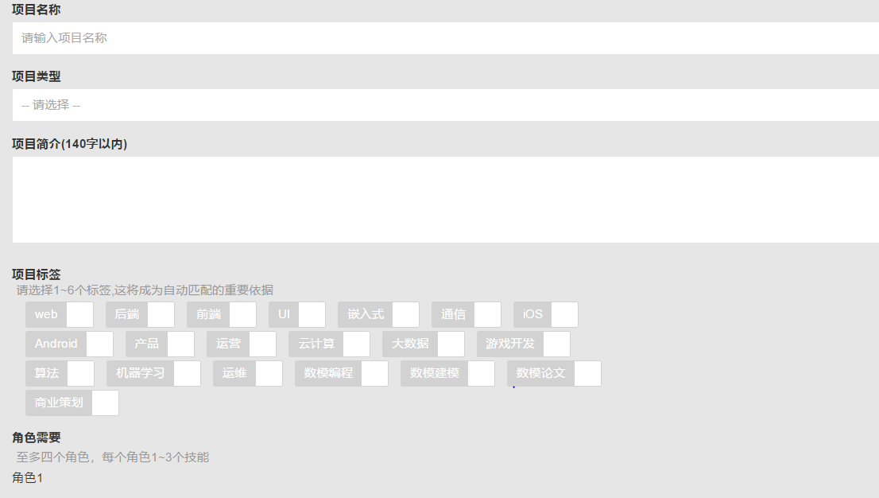

1. 页面布局设计

将Web页面上的文字、图片、色彩、音频、视频等展示元素合理安排和表现。Web页面设计的要素协调安排，充分利用并有效分割有限的空间。使用线框捕获那些应该显示在页面上的核心信息和导航元素以及这些元素的大概布置。